嘉義縣十字國民小學 102學年下學期第二次成績評量 數學領域
五年甲班 座號：___ 姓名：_________ 得分：

一、選擇題：每題1分，共5分
（ ）任何三角形的三個角都可組成一個 直角 平角 60度角 周角。
（ ）1公升＝ 1平方公尺 1000立方公分 1000立方公尺 100毫升
（ ）三角形任意兩邊長的和，一定
小於第三邊 大於第三邊 等於
第三邊 等於第三邊3。
（ ）若被乘數和乘數都大於0，當乘數大於1時，積會 不變 等於被乘數 小於被乘數 大於被乘數。
（ ）儲水槽最多可以裝水5000公升，它的容積是多少立方公尺？ 50立方公尺 5立方公尺 0.5立方公尺 0.05立方公尺。
二、填充題：每格1分，共19分
75000毫升＝（）公升
＝（）立方公分
自來水5度＝（）公升
＝（）公秉
20公秉20公升＝（）公升
一桶水重5公斤，Combin桶水重（）
公斤。（以小數表示）
12.3的0.001倍，答案就是將12.3的小數點向左移（）位。
897Í0.1＝（）
897Í0.01＝（）
897Í0.001＝（）
一包糖果有20顆，0.7包有（）顆糖果。
一盒圖釘有500個：
凱薇用了0.5盒，是用了（）個。
淑惠用了2.9盒，是用了（）個。
庭瑜用了3.6盒，是用了（）個。
9.小薇剪下 Combin圓的扇形，此扇形的圓心角是（）度。
10.圓心角45度的扇形，是圓的幾分之幾？（）
11.填入＞、＝或＜：
6.27Í1.9（ ）6.27
74.2Í2.05（ ）7.42Í20.5
3.85Í3（ ）3 CombinÍCombin

三、下列哪些長度的組合可以圍成一個三角形？在 □ 中打ˇ：每題2分，共10分
1公分、5公分、7公分
4公分、4公分、4公分
2公分、4公分、5公分
10公分、15公分、13公分
2公分、6公分、8公分

四、在（ ）中填入正確的角度：每題2分，共4分
 | 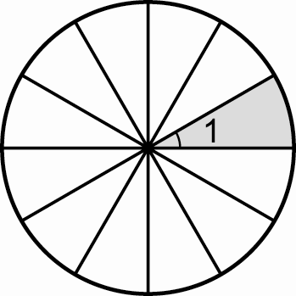 |  | 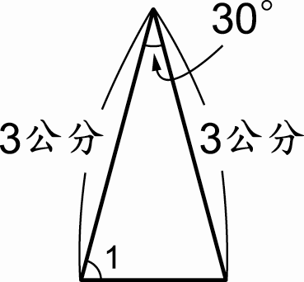
∠1＝（）度 |  | ∠1＝（）度
五、連連看:每條連線2分，共14分。
- 將正確答案連起來：
○ | ○ | ○ | ○
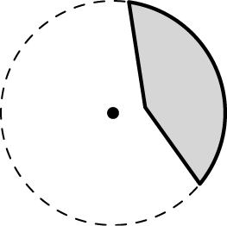 | 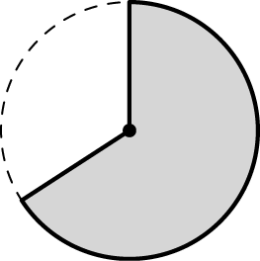 | 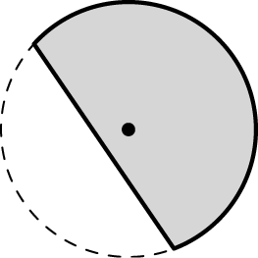 | 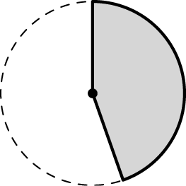
‧ | ‧ | ‧ | ‧
‧ |  | ‧
ㄅ扇形 |  | ㄆ非扇形

 | ˙ |  | ˙ | ㄅ  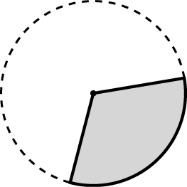
(１)圓心角小於 180 度的扇形
 | ˙ |  | ˙ | ㄆ  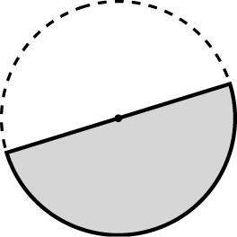
(２)圓心角等於 180 度的扇形
 | ˙ |  | ˙ | ㄇ  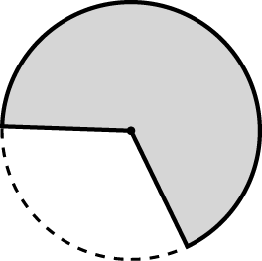
(３)圓心角大於 180 度的扇形
- 計算題：每題2分，共4分
8.52Í3.9

15.76Í4.35

七、依題意將答案塗上顏色：每題2分，共8分
(１) 60 度的扇形 | (２) 225 度的扇形
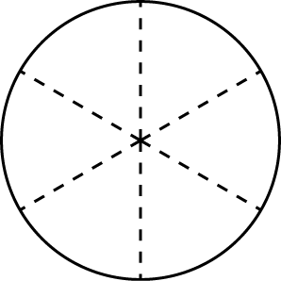 | 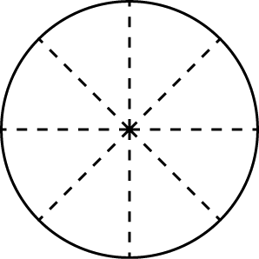
(３) 90 度的扇形 | (４) 120 度的扇形
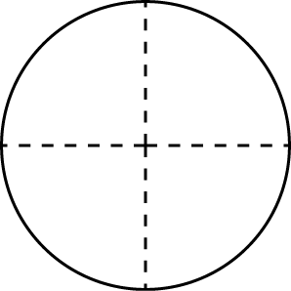 | 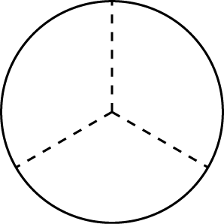
八、對的在 □ 中打ˇ：每格1分，共6分
下列哪些扇形的圓心角大於180度？
Combin圓 □Combin圓 Combin圓
有一個三角形，已知兩邊長為7公分、5公分，第三邊長可能是幾公分？
□2公分 3公分 10公分

九、應用題：每題3分，共30分
小惠在裝水375毫升的水桶裡放入一塊積木，完全沉入水中後，水位上升到700毫升，這塊積木體積是幾立方公分？

700－375＝325

答：325立方公分
右圖是一個厚1公分的無蓋長方體容器，裡面裝有一些水。(長度單位：公分) | 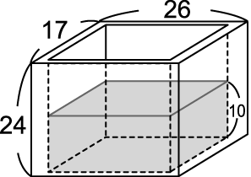
此容器的容積是幾立方公分？

26－1Í2＝24，17－1Í2＝15
24－1＝23，24Í15Í23＝

8280
答：8280立方公分

答：300平方公分
水的體積是幾立方公分？

24Í15Í10＝3600
答：3600立方公分
小瑜丟入一塊石頭完全沉入水中後，水位上升至22公分，這塊石頭的體積是幾立方公分？
22－10＝12
24Í15Í12＝4320

答：4320立方公分
有一個三角形ABC，已知角A是36度
，角B是54度，角C是幾度？

180－36－54＝90
答：90度
一包糖重300公克，小薇的媽媽做點心用掉2.75包，是用掉幾公克的糖？

300Í2.75＝825

答：825公克
一條彩帶長2.07公尺，妹妹有1.08條
，姐姐有2.12條，姐妹兩人共有幾公尺長的彩帶？
2.07Í（1.08＋2.12）

＝2.07Í3.2＝6.624 答：6.624公尺
有一等腰三角形的頂角是68度，底角是幾度？

180－68＝112
1122＝56
答：56度
7. 一個圓剪去Combin圓的扇形，再剪去圓心角
75度的扇形後，剩下的扇形圓心角是幾
度？

360ÍCombin＝80
360－80－75＝205
答：205度
8.每條繩子的長度都是5.68公尺，將9.6條紅繩和7.28條黃繩相接在一起，共長幾公尺？
5.68Í（9.6＋7.28）
＝5.68Í16.88
＝95.8784 答：95.8784公尺

